**Laporan Tugas Proyek**

**Gaji Pegawai**



Nama : Athifah Arsa Khaerawan

Stambuk : 13020180068

Kelas : B1/TI

**FAKULTAS ILMU KOMPUTER**

**PROGRAM STUDI TEKNIK INFOMATIKA**

**UNIVERSITAS MUSLIM INDONESIA**

**TAHUN 2020/2021**

1. **Pendahuluan**

Program untuk menghitung gaji besih pegawai pada CV.XXXI. Karyawan dibagi ke dalam 5 golongan dengan masing-masing memiliki gaji pokok dan upah lembur per jam yang berbeda-beda. Pada tabel di bawah ini menjelaskan bagaimana besaran gaji pokok dan tunjangan pengabdian yang diterima masing-masing golongan.

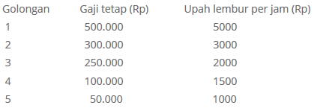

1. **Flowchart**

A

Default :

Gapok=0;

Tun_pengbdian=0;

gapok=50000; tun_pengabdian=1000;

break

Gol 5

gapok=100000; tun_pengabdian=1500;

break

Gol 4

Gol 3

gapok=250000; tun_pengabdian=2000;

break

break

gapok=300000; tun_pengabdian=3000;

Gol 2

break

gapok=500000; tun_pengabdian=5000;

Gol 1

Masukkan nama, nim, golongan, jam kerja

String nama, nim;

Int jum,gol, jkerja, jlembur, gapok, tun_pengabdian,upah;

Double pajakgapok, pajaklembur, totpajak, gajibersih;

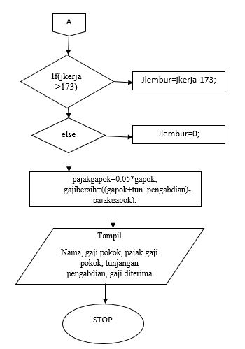

Program akan berjalan secara sekuensial, dimana pada bagian pertama kita lakukan inisialisasi semua variabel yang dibutuhkan, user akan memasukan nama, golongan dan jumlah jam kerja, gaji pokok dan tunjangan pengabdian akan ditentukan berdasarkan golongan yang dimasukan.

Jumlah jam kerja normal didalam sebulan diasumsikan adalah 173 jam, jika melebihi jam tersebut jam berikutnya akan dihitung sebagai jam lembur dengan rumus jam lembur=jam kerja-173. Apabila jam kerja sama dengan 173 atau kurang dari jam tersebut artinya bahwa jam lembur karyawan tersebut 0.

1. **Hasil Implementasi**

Pada program kita membuat dengan nama class Menghitung_gaji_karyawan yang bersifat public artinya dapat diakses dari class lainnya. Karena program ini akan menerima inputan langsung dari user saat program dijalankan maka kita membutuhkan class scanner, didalam library java telah disediakan kita hanya tinggal mengimport dengan sintak import java.util.Scanner; Karena kita akan membuat format rupiah pada setiap keterangan gaji maka kita mengimport 2 class berikut:

import java.text.DecimalFormat;

import java.text.DecimalFormatSymbols;

Class tersebut berfungsi untuk membuat format desimal dan juga simbol rupiah.

Scanner input=new Scanner(System.in);

DecimalFormat kursIndonesia = (DecimalFormat) DecimalFormat.getCurrencyInstance();

DecimalFormatSymbols formatRp = new DecimalFormatSymbols();

Untuk membuat format desimal kita membuat objek dengan nama kursIndonesia, sedangkan untuk simbol kita buat objek dengan nama formatRp. Sedangkan untuk class scanner di buat objek dengan nama input.

User akan memasukan nama, golongan dan jam kerja dengan mengacu pada objek input pada method next() untuk tite string dan nextInt() untuk tipe integer.

Ketika user telah memasukan ketiga variabel tersebut program akan mengambil nilai golongan dan akan membandingkan dengan setiap case yang terdapat di struktur pemilihan switch case, nilai gapok dan tun_pengabdian akan ditentukan berdasarkan case yang sama dengan nilai golongan yang dimasukan user.

Untuk menentukan jam lembur kita menggunakan percabangan if dengan kondisi jika jkerja>173 maka akan di set jlembur=jkerja-173; jika kondisi bernilai false maka bagian else yang dikerjakan dengan men-set jlembur=0.

formatRp.setCurrencySymbol("Rp. ");

formatRp.setMonetaryDecimalSeparator(',');

formatRp.setGroupingSeparator('.');

kursIndonesia.setDecimalFormatSymbols(formatRp);

Sintak diatas berfungsi untuk membuat format Rupiah dengan singkatan Rp. dengan pembatas dari bilangan desimal menggunakan koma (,) sedangkan untuk menyatakan angka ribuan menggunakan titik (.)

1. **Penjelesan pengujian program**

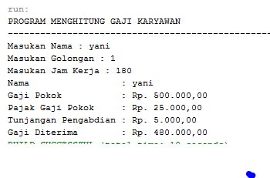

Contoh hasil output diatas saya memasukan nama karyawan dengan nama yuni, merupakan golongan karyawan ke-1 dengan jumlah jam kerja selama sebulan adalah 180 jam. kemudian sistem akan menampilkan seluruh keterangan baik gaji pokok, pajak, tunjangan pengabdian hingga total gaji yang harus diterima.

1. **Penutup**

* **Kesimpulan**

Di Era Milenial sekarang teknologi berkembang pesat, dimana teknologi sangat dibutuhkan untuk membantu berbagai pekerjaan agar pekerjaan dapat lebih cepat selesai, lebih efisien dan lebih fleksibel.

Dengan adanya program ini, menghitung gaji pegawai akan lebih mudah dan waktu yang terpakai untuk pembelanjaan mata kuliah lebih efisien.

* **Saran**

Saran saya untuk pemrograman berorientasi objek semoga dengan adanya tproyek ini bisa membantu kami kedepannya.

1. **Daftar pustaka**

**Website:**

***Audina faza,*** <http://belajar-ilmuonline.blogspot.com/2018/05/source-code-java-program-menghitung.html> , ***Diakses Tanggal 18 Juni 2020***